Transitmethode

(1) Stelle in einem Zeit-Helligkeitsdiagramm qualitativ die Unterschiede in den zu erwartenden Lichtkurven der folgenden Bedeckungen eines Sterns durch einen Planeten dar. Im dritten Bild hat der Planet eine Atmosphäre.

(2) Die folgenden Diagramme geben Transitverläufe für den gleichen Hintergrund-stern wieder. Erkläre die Unterschiede in den Verlaufskurven.
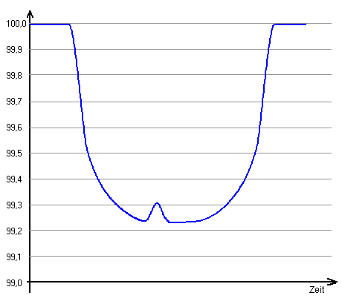
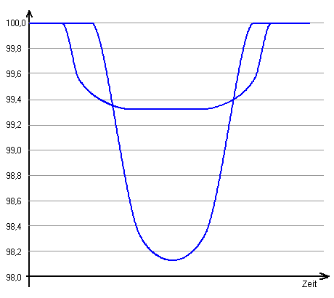
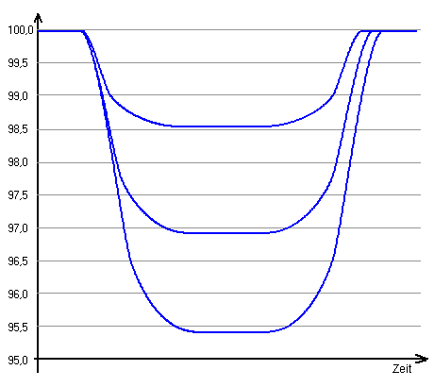
Hier handelt es sich um relativ zentrale Planetenbedeckungen, was an dem konstanten mittleren Bereich erkennbar ist: Nach dem Transit vor der Randverdunklung (s. Pfeil) des Sterns befindet sich der Planet recht lang vor der relativ gleich hell erscheinenden Sternfläche.
Die Größen der Planeten sind unterschiedlich. Je größer der Planet, desto stärker ist die Abnahme der Intensität. Ist die abdeckende Fläche kleiner, so ist die Phase vor dem mittleren Bereich länger (bei gleicher Planetengeschwindigkeit).

Die tiefere Kurve gehört zu einem Planeten, der größer ist (daher mehr Abdeckung) und dessen Bahnneigung stärker ist als beim Vergleichsplaneten, da die konstante Phase vor der gleichmäßig hell erscheinenden Sternscheibe (s.o.) kaum, bzw. gar nicht vorhanden ist. Der Planet wandert praktisch nur über die Randverdunklungen.
a
b
b
a
Fleck
Hier hat der Stern einen Fleck, vor dem der Planet vorbei-wandert.
Zu dieser Zeit ver-deckt der Planet einen weniger intensiv strah-lenden Bereich des Sterns, die Gesamt-intensität nimmt etwas zu.
Grafiken: S. Hanssen; Screenshots: Matthias Borchardt (http://www.mabo-physik.de/)
Vor dem Fleck verdeckt der Planet „nur einen Strahl“.
①
②
①
②

